Моделирование траекторий ГНСС спутников.

## Задание 1. 3D ECEF визуализация

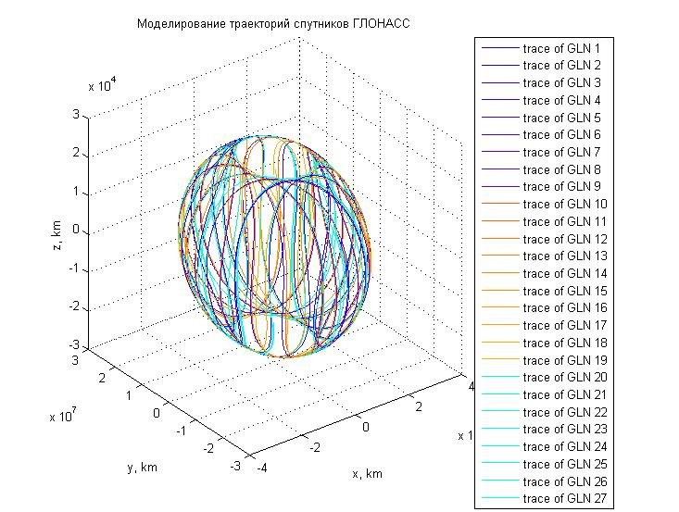

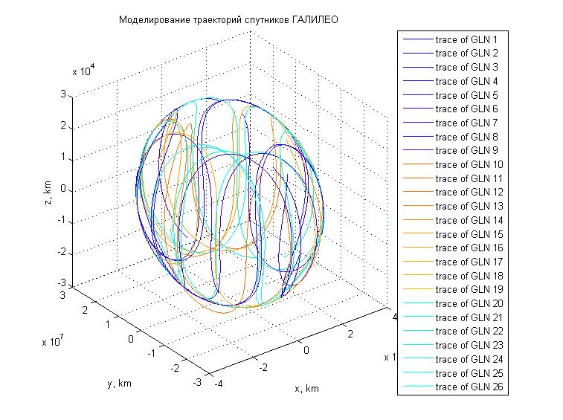

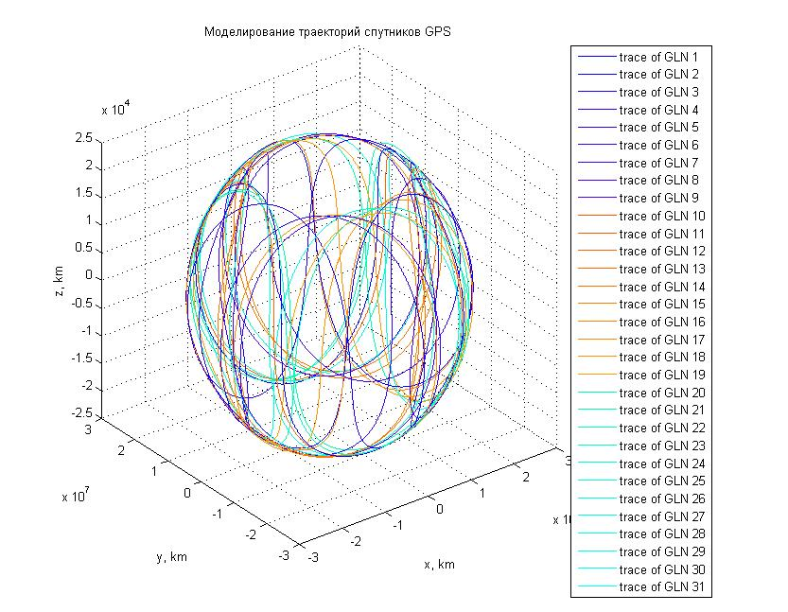

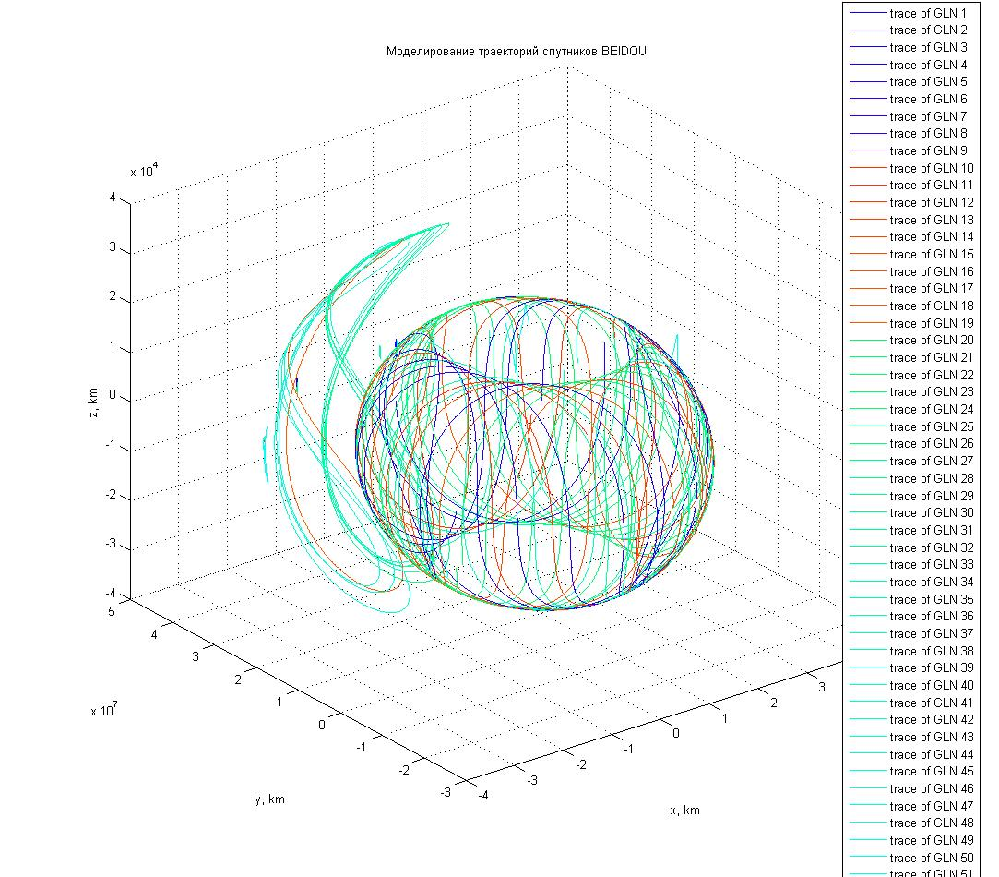

Вывод траекторий спутников всех систем:

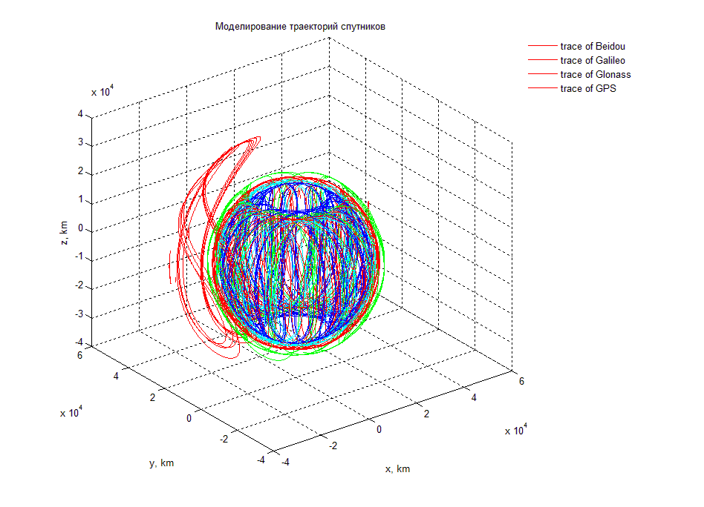

ВЫВОД: из проделанной нами работы можно сделать вывод о том, что китайская группировка спутников является самой многочисленной на сегодняшний момент и насчитывает 54 спутника, второй по величине является американская система GPS, насчитывающая 31 спутник, третье место занимает российская ГЛОНАСС в количестве 27 спутников, самая малочисленной группировкой является европейская ГАЛИЛЕО в составе 26 спутников. Также можно заметить, что наивысшей группировкой спутников является европейская ГАЛИЛЕО. Отметим также, что у китайской системы BEIDOU часть спутников находится на геосинхронной орбите, в связи с этим мы можем видеть «восьмерку», описываемую спутниками, находящимися на этой орбите.

## Задание 2. Перевод ECEF координат в геодезические.

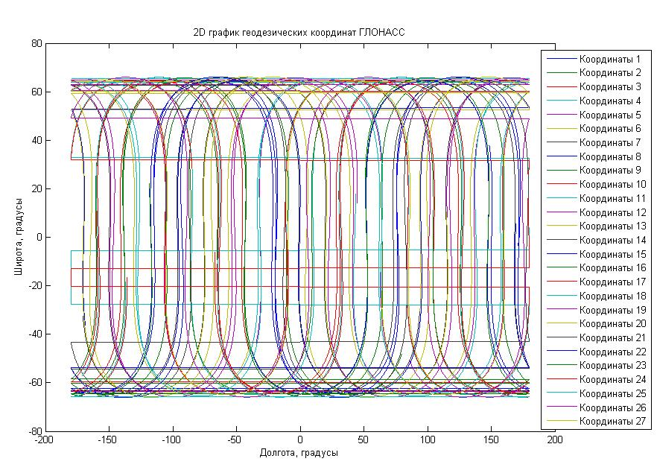

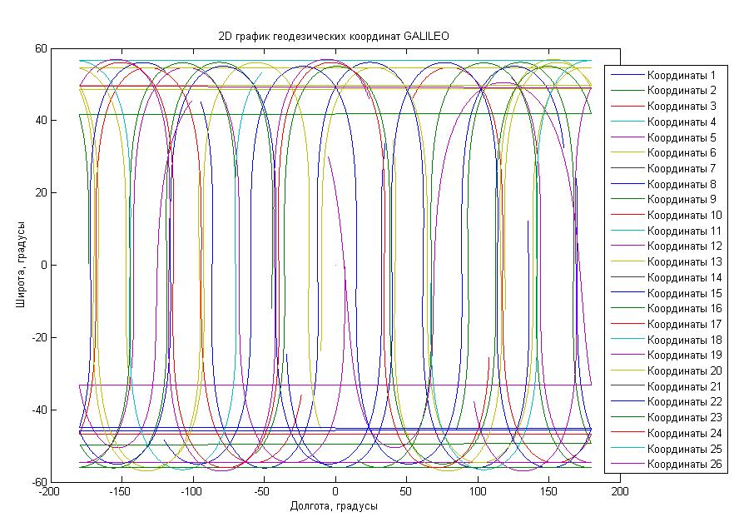

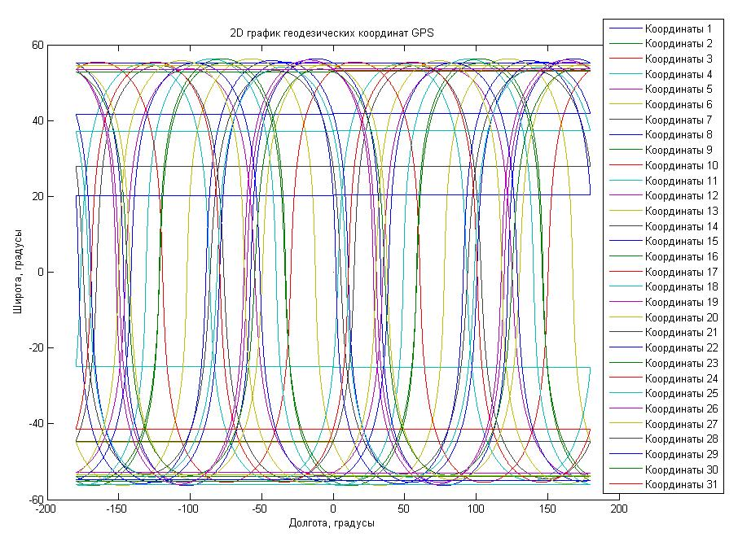

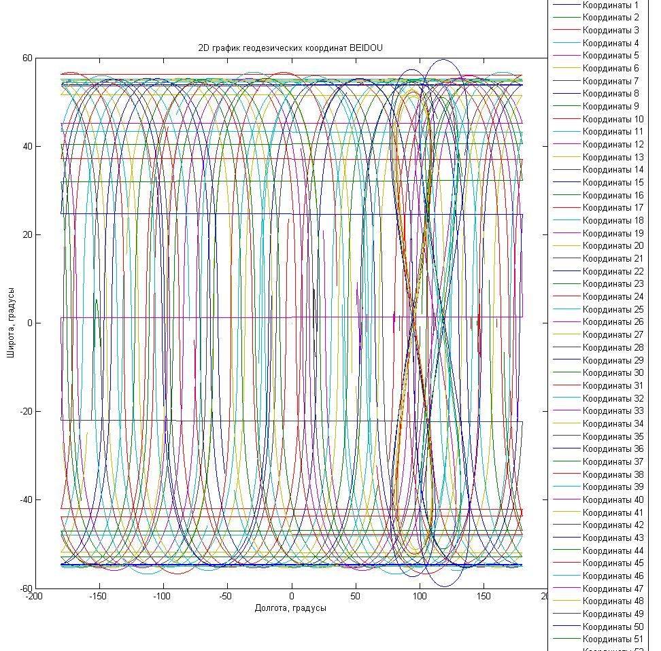

Вывод: в ходе проделанной работы мы построили 2D графики по геодезическим координатам российской системы ГЛОНАСС, европейской GALILEO, американской GPS, китайской BEIDOU. По построенным графикам видно, что наибольшее значение отклонения по широте характерно для спутников российской системы ГЛОНАСС (чуть больше 60 градусов), все остальные системы находятся примерно на одних и тех же широтах ( ~ 58 градусов).

# 3. Проекции траекторий движения спутников в полярной системе координат

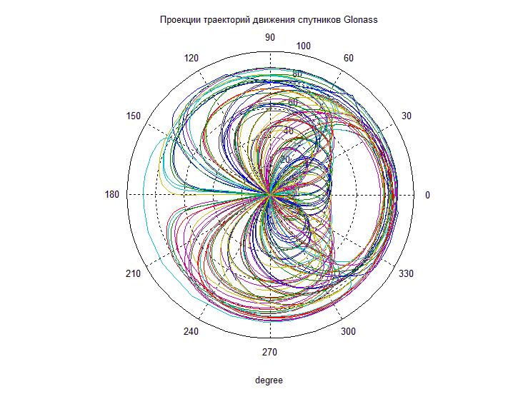

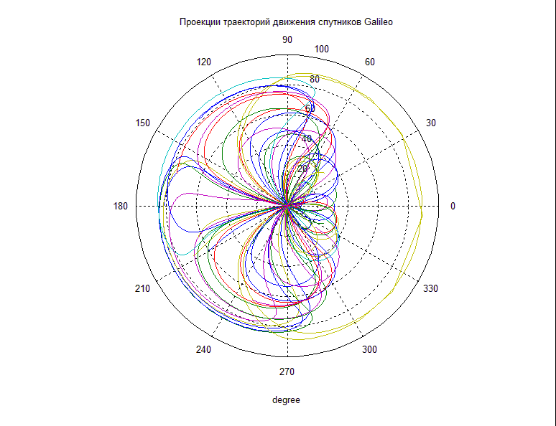

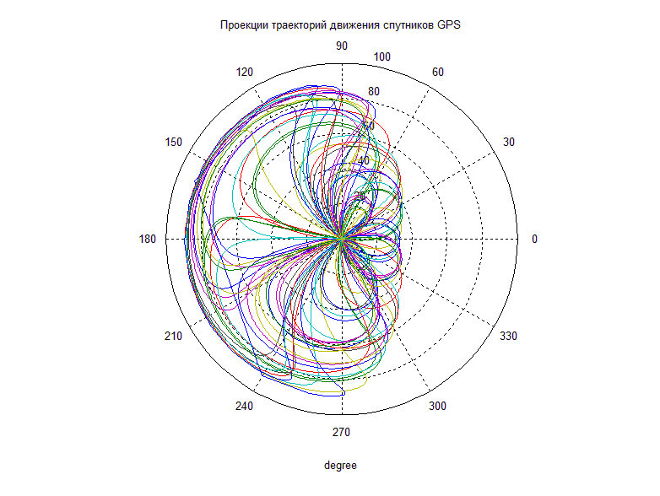

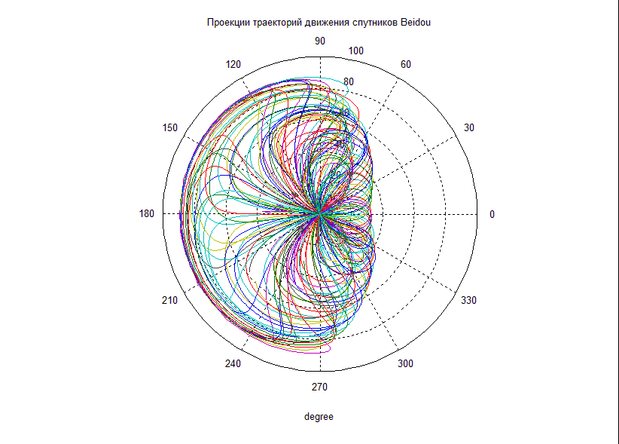

# 4 Задание. Графики изменения дальности местоположения каждого спутника разных систем.

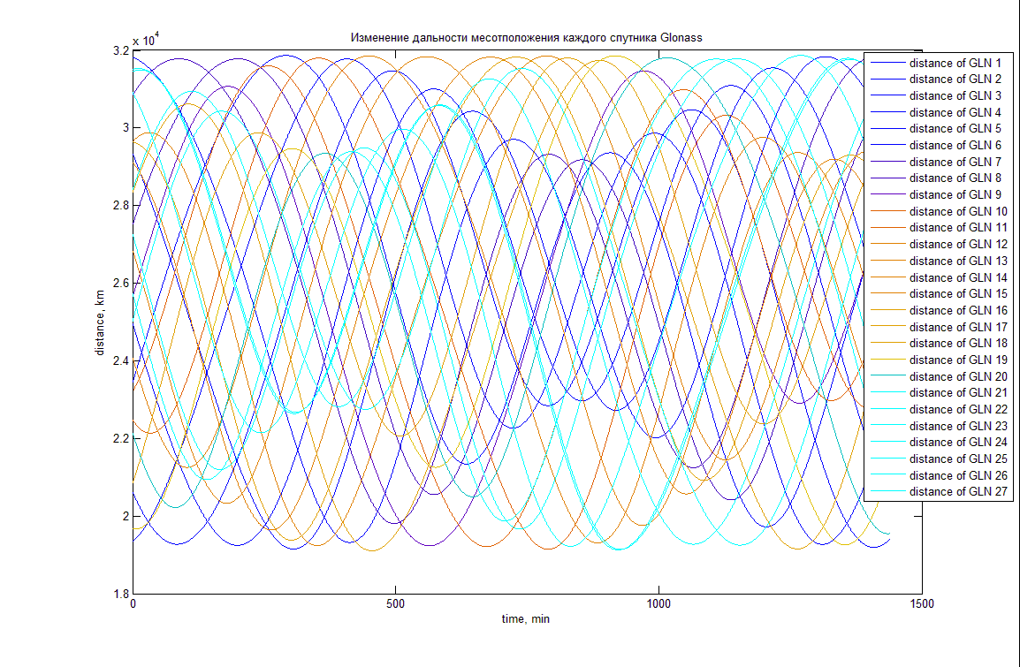

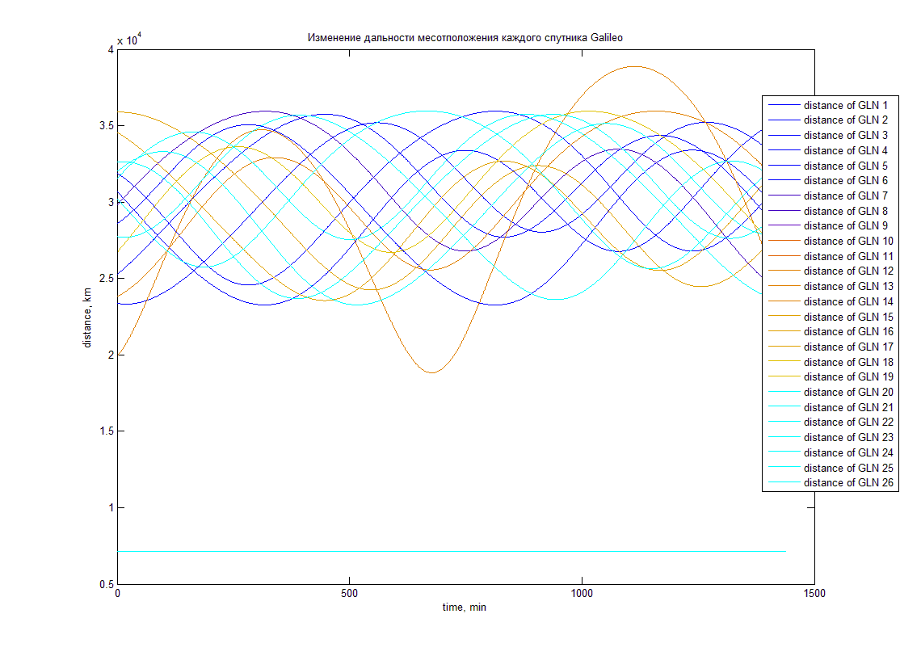

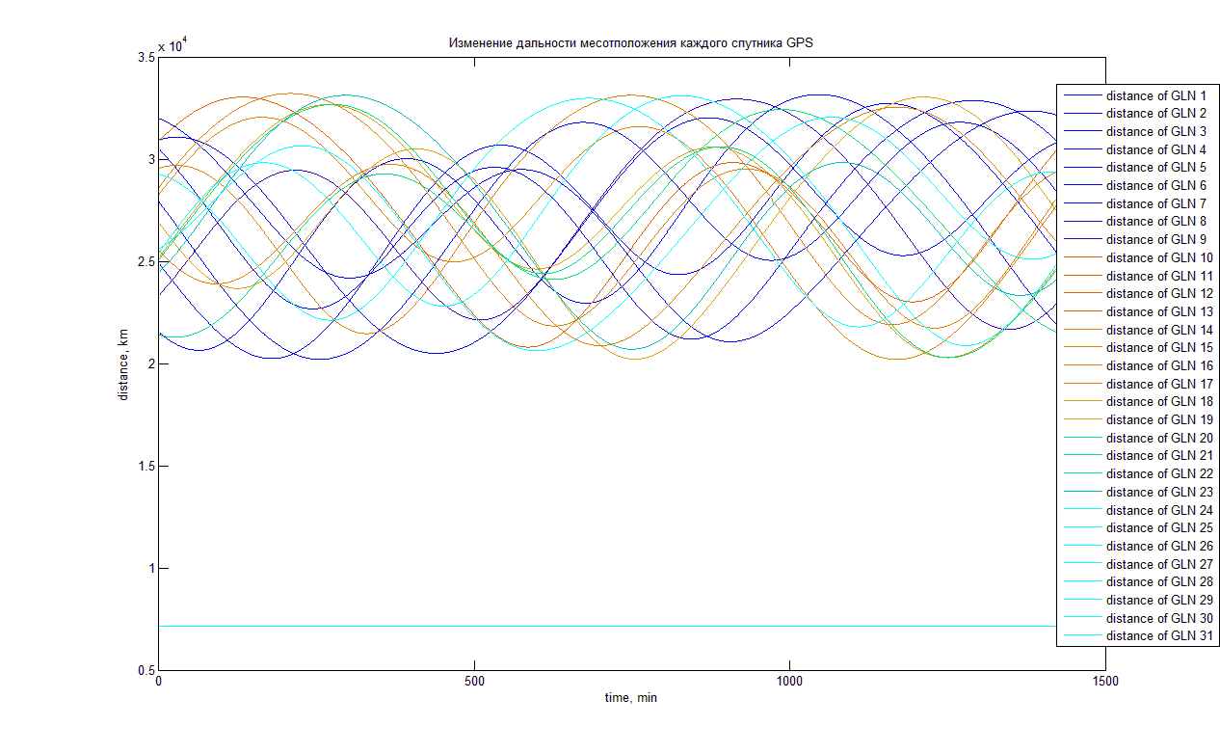

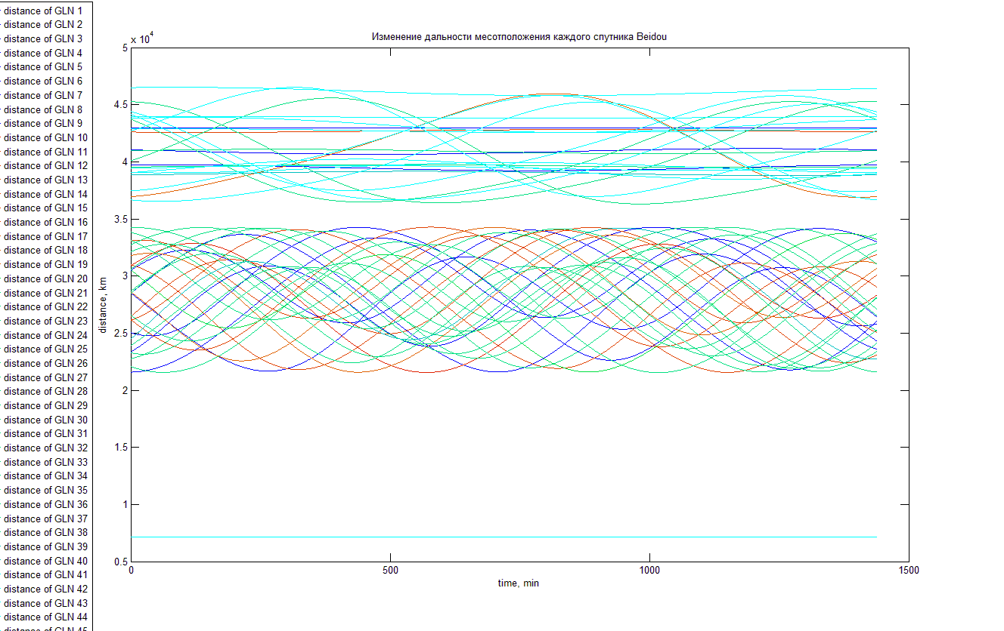

# 5 Задание. График зависимости азимута и угла возвышения для каждого из спутников.

Зависимость угла возвышения

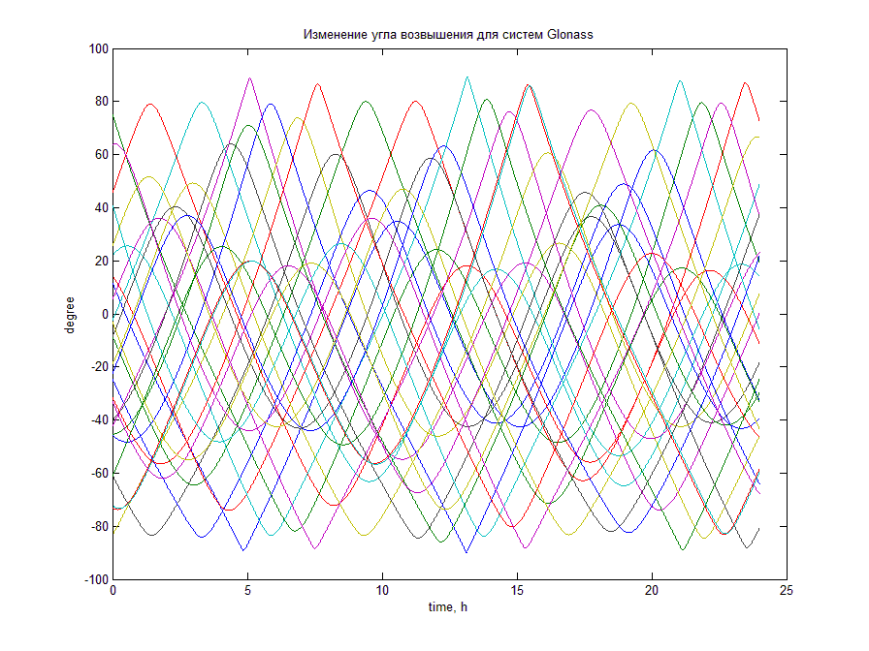

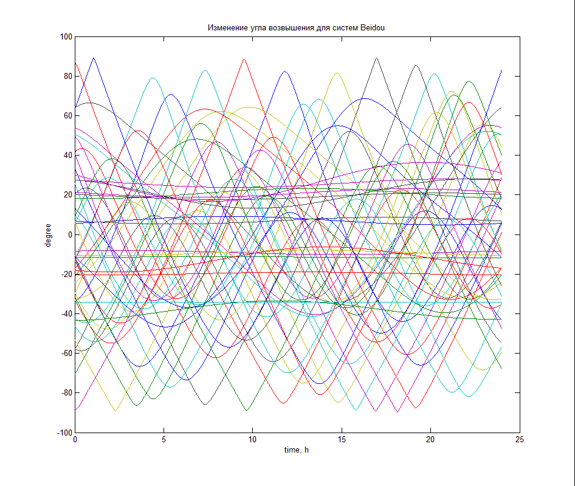

Для азимута

